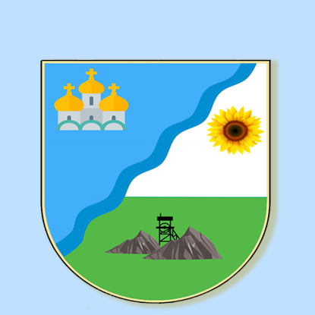 |  | ІНФОРМАЦІЙНА КАРТКА  № 11 |  | Комунальний заклад  «Центр надання соціальних послуг»  Миколаївської сільської ради  52744 с.Миколаївка,  пров. Водний, буд. 2  Контактний телефон:  0999619512  електронна пошта:  snspmykolaivska@ukr.net  Прийомні години:  Пн.-Чт. з 8.00 до 17.00 год;  Пт. з 8.00-16.00  перерва: 12.00-13.00
 |  | НАТУРАЛЬНА ДОПОМОГА
1. | Зміст послуги |  | Задоволення потреб осіб, які перебувають в складних життєвих обставинах та реалізуються у формі надання натуральної допомоги, виходячи з можливостей: одягом, взуттям, предметами побутової гігієни, продовольчими та промисловими товарами.
2. | Документи, необхідні для отримання соціальної послуги |  | - заява отримувача соціальної послуги, або його законного представника;  - довідка про склад сім’ї, або зареєстрованих у житловому приміщенні/будинку осіб;  - довідка про доходи всіх членів сім'ї,  - копія довідки про взяття на облік внутрішньо переміщеної особи (для внутрішньо переміщених осіб)
3. | Форма надання послуги |  | у приміщенні суб’єкта, що надає соціальну послугу
4. | Термін надання послуги |  | за потреби
5. | Соціальні групи |  | громадяни похилого віку; інваліди; хворі (з числа осіб працездатного віку на період до встановлення їм групи інвалідності, але не більш як чотири місяці) та особи, які перебувають у складній життєвій ситуації у зв'язку з безробіттям і зареєстровані в державній службі зайнятості як такі, що шукають роботу, стихійним лихом, катастрофою, у разі, коли вони на своєму утриманні мають неповнолітніх дітей, дітей-інвалідів, осіб похилого віку, інвалідів; внутрішньо переміщені особи
6. | Умови надання послуги |  | безоплатно
7. | Правові підстави для надання соціальної послуги |  | Постанова КМУ від від 3 березня 2020 р. № 177 «Деякі питання діяльності центрів надання соціальних послуг», положення про комунальний заклад «Центр надання соціальн послуг», затверджене рішенням Миколаївської сільської ради від 29 листопада 2019 № 956
8 | Підстави для відмови у наданні соціальної послуги |  | Розмір сукупного доходу сім'ї отримувача соціальної послуги перевищує 1,5 прожиткових мінімуми для сім'ї (для громадян похилого віку, інвалідів, хворих (з числа осіб працездатного віку на період до встановлення їм групи інвалідності, але не більш як чотири місяці) у разі, коли вони на своєму утриманні мають неповнолітніх дітей, дітей-інвалідів, осіб похилого віку, інвалідів); розмір сукупного доходу сім'ї отримувача соціальної послуги вищий за прожитковий мінімум для сім'ї (для громадян, які перебувають у складній життєвій ситуації у зв'язку з безробіттям і зареєстровані в державній службі зайнятості, як такі, що шукають роботу, стихійним лихом, катастрофою і мають на своєму утриманні неповнолітніх дітей, дітей-інвалідів, осіб похилого віку, інвалідів)

